M-2

Entidad XXXXXXX
Auditoría de Procesos
Del 01 de Enero al 31 de Diciembre de 2024
Entendimiento del Proceso y Riesgos Claves
en Area Jurídica

1. Datos Generales
- Proyecto: Evaluación del Proceso del Área Jurídica
- Auditor Responsable: Ana Pérez
- Fecha de Elaboración: 18 de diciembre de 2024
- Unidad Evaluada: Departamento Jurídico
- Alcance del Papel de Trabajo: Entender las actividades clave, riesgos inherentes y controles implementados en los procesos del área jurídica.

2. Descripción del Proceso Detallado

Fuente de Información
- Entrevistas con:
  - Director Jurídico: Sr. Roberto López
  - Responsable de Contratos: Sra. Laura Martínez
  - Analista de Litigios: Carlos Gómez
- Documentos Consultados:
  - Manual de Procedimientos Jurídicos, versión 2023.
  - Expedientes legales de contratos y litigios (enero a noviembre 2024).
  - Políticas internas de revisión de contratos y gestión de litigios.

Detalle del Proceso:
- Volumen Mensual de Contratos Revisados: 100 contratos promedio.
- Casos Legales Activos: 20 litigios en curso.
- Sistemas Utilizados: Sistema de gestión de contratos (ContractWorks); sistema de expedientes digitales (SharePoint).

Etapas del Proceso Evaluado
- Revisión y Elaboración de Contratos:
  - Método: Solicitudes recibidas a través del sistema interno de gestión (80%) y correo electrónico (20%).
  - Problemas Identificados: 10% de los contratos revisados tienen cláusulas incompletas o errores legales.
Aspecto | Detalle
Métodos de Solicitud | Sistema Interno: 80%, Correo: 20%.
Volumen Mensual | Aproximadamente 100 contratos.
Problemas Identificados | 10% de contratos presentan errores legales.
Impacto Identificado | Riesgos legales y financieros para la organización.
Causa Principal | Falta de revisión estructurada y automatizada.
Control Actual | Revisión manual por el equipo jurídico.
Propuesta de Mejora | Implementar un sistema de revisión automática con validaciones predefinidas.
- Gestión de Litigios:
  - Criterios:
    - Seguimiento puntual de los casos según los plazos judiciales.
    - Documentación completa de las acciones legales realizadas.
  - Problemas Identificados:
    - En el 15% de los casos revisados, faltó documentación de respaldo o no se cumplió con los plazos establecidos.

Caso No. | Problema Detectado | Resolución
001 | Documentación incompleta. | Solicitar documentos faltantes.
002 | Plazo judicial incumplido. | Presentar justificación ante el tribunal.
003 | Error en la notificación. | Corrección y nueva notificación.
- Cumplimiento Normativo:
  - Método: Verificación trimestral del cumplimiento con leyes y regulaciones aplicables.
  - Errores comunes: Falta de actualización de ciertas políticas internas a las normativas vigentes.

3. Identificación de Riesgos Claves y Controles Implementados

Etapa | Riesgo Clave | Impacto | Probabilidad | Controles Actuales | Observaciones del Auditor
Revisión de Contratos | Contratos con errores legales. | Muy Alto | Media | Revisión manual por el equipo. | Falta de validaciones automatizadas.
Gestión de Litigios | Documentación incompleta. | Alto | Media | Seguimiento manual de casos. | Retrasos en la resolución de litigios.
Cumplimiento Normativo | Incumplimiento de normativas. | Muy Alto | Baja | Verificación trimestral. | Falta de actualización en políticas.

Flujo Gráfico del Proceso
El flujo incluye las siguientes etapas:
- Recepción de Solicitudes de Contratos
- Revisión y Elaboración de Contratos
- Gestión de Litigios
- Cumplimiento Normativo
Las flechas indican la secuencia lógica entre las actividades clave.

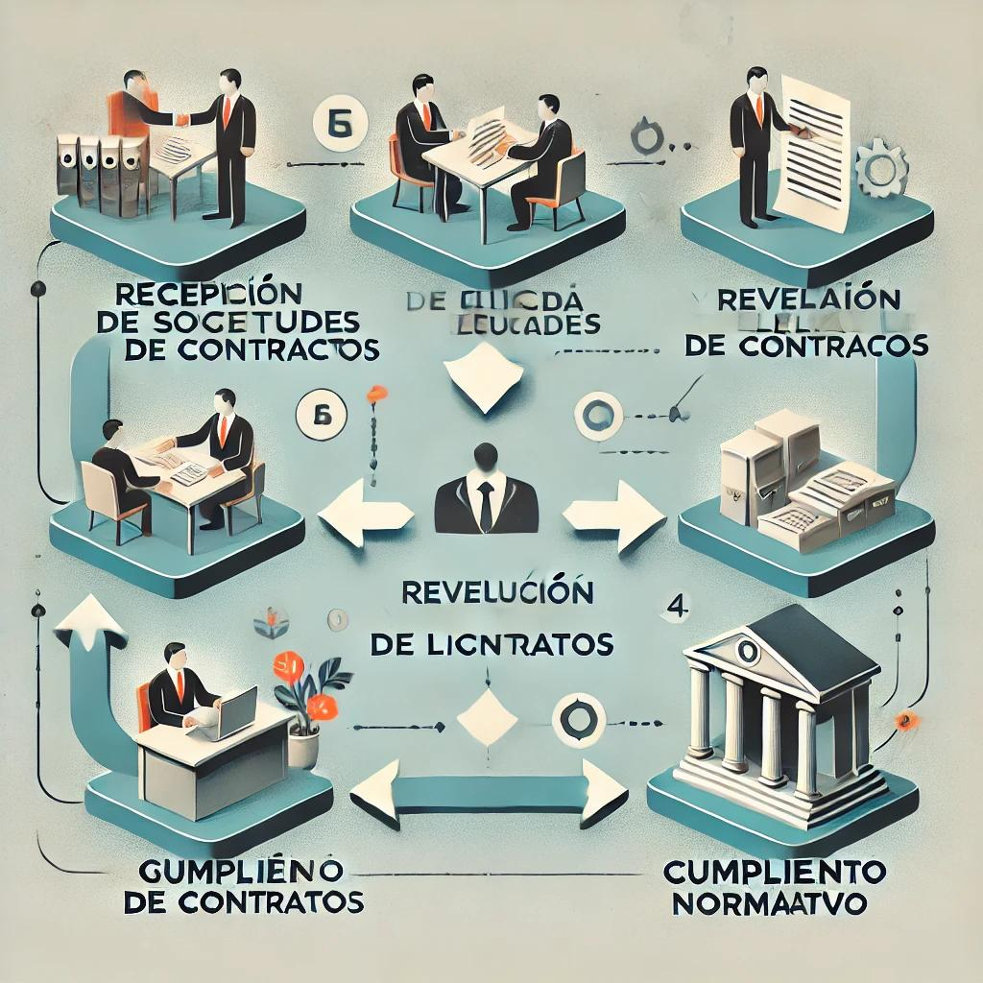

Observaciones Detalladas del Auditor
- Revisión de Contratos:
  - 10% de los contratos presentan errores legales o cláusulas incompletas.
- Gestión de Litigios:
  - 15% de los casos revisados carecen de documentación completa o incumplieron plazos.
- Cumplimiento Normativo:
  - Falta de actualización en ciertas políticas internas respecto a normativas recientes.

Recomendaciones
- Revisión de Contratos:
  - Implementar un sistema de validaciones automáticas en el sistema de gestión de contratos.
- Gestión de Litigios:
  - Digitalizar el seguimiento de casos con alertas automáticas para plazos importantes.
- Cumplimiento Normativo:
  - Realizar actualizaciones semestrales de políticas internas para garantizar alineación normativa.

Firma del Auditor:
Ana Pérez
Auditor Interno
Fecha

